Publiczne Przedszkole nr 3 w Świebodzinie
Grupa : V „Pszczółki”

Dzień tygodnia (data) | 23.04.2020
Temat dnia | Białe łodzie
Wskazówki dla rodziców | I. „Białe łodzie” Jeśli dziecko ma problem z udzieleniem odpowiedzi, rodzic może jeszcze raz przeczytać wiersz lub właściwy jego fragment.  II. „Trójkątne żagle” Szablony do układania dostępne są w części tabeli „Link do materiałów, karty pracy itp.”
Przesłanki dla dziecka  (motywacja) | Kochany przedszkolaku! Dzisiaj dowiesz się jak mały pies może spowodować sztorm. Poznasz jaki kształt ma żagiel statku, ułożysz z figur niesamowite obrazki, słuchając wesołej piosenki. Dobrej zabawy!
Propozycje i opis zajęć /  działań dziecka :  - ruchowa  (gimnastyka)  - plastyczna  - z czytaniem i mówieniem  - (opowiadania)  - kodowanie konstruowanie  itp. | I. „Białe łodzie” – wysłuchanie i omówienie wiersza  Anna Edyk-Psuł „Białe łodzie”  Po błękitnej, wielkiej wodzie  Płyną cztery białe łodzie.  Każda ma rozpięte żagle,  Wiatr w te żagle dmuchnął nagle.  Białe łodzie kurs zmieniły,  Wicher dmucha z całej siły.  Na głębokie pcha je wody,  A kapitan każdy młody.  Sztorm potężny niebywane,  Białe grzywy, wielkie fale.  Już przez burty wpływa woda,  Białych łodzi bardzo szkoda.  Leżą teraz już w głębinach –  A to była pieska wina!  Z kartek białych były łodzie,  Woda – kałuża w ogrodzie.  Łódki tata dzieciom składał,  Gdy na dworze deszczyk padał.  A sztorm zrobił pies nieduży,  Który przebiegł po kałuży.  Rodzic zadaje pytania dotyczące treści np.: Czym bawiły się dzieci? Ile było łódek? Z czego były zrobione? Kto je zrobił? Dlaczego się popsuły?  Źródło: Nowa Era: Kolekcja przedszkolaka, Plan pracy i szkice zajęć  II. „Trójkątne żagle” – zabawy matematyczne, doskonalenie umiejętności rozpoznawania i nazywania figur geometrycznych, układanie mozaiki geometrycznej. Rodzic rozkłada przed dzieckiem wycięte z papieru figury geometryczne: koło, kwadrat, prostokąt i trójkąt. Prosi o wskazanie figut. Pyta, która z nich przypomina kształtem żagiel statku – dziecko wskazuje trójkąt. Rodzic przygotowuje zestawy klocków Dienesa lub podobne albo wycięte figury z papieru (każda co najmniej po 4) i prosi o ułożenie dowolnej kompozycji. Drugim zadaniem jest wybranie samych trójkątów (żagli) i z nich ułożenie kompozycji.  Nastepnie można zabawę rozwinąć o:  - zabranie tylko trójkątów/kół/kwadratów/prostokątów,  - ułożenie konkretnej figuty, przedmiotu, zwierzęcia,  - układanie według wzoru (rodzic układa kompozycje, a dziecko ją powtarza),  - szablony do wydruku lub przerysowania:  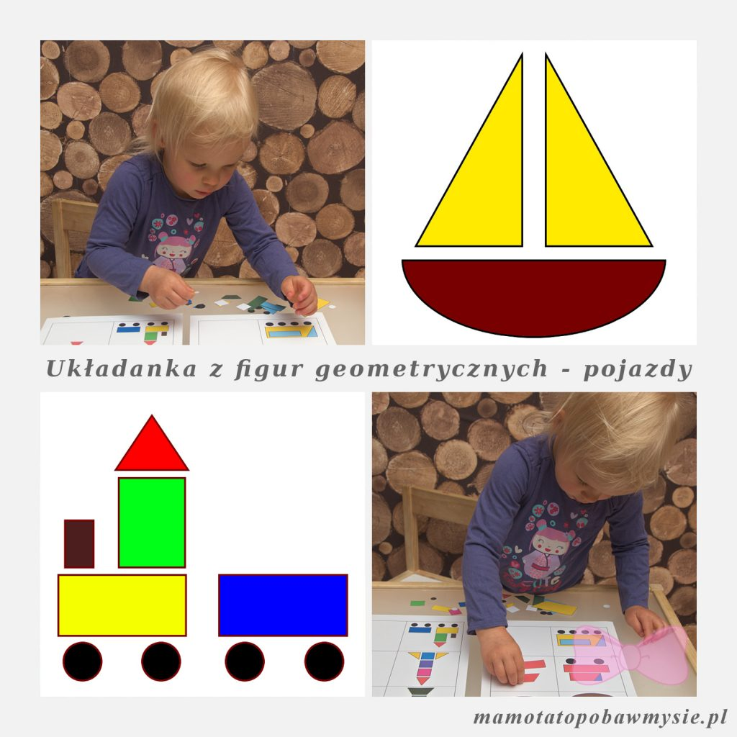Źródło: internet  III. Piosenka – do obejrzenia, nauki, posłuchania, pośpiewania i potańczenia.  Dostępna tutaj – klik.
Link do materiałów ,  karty pracy itp. | Szablony układanek geometrycznych  Propozycje innych zabaw z nauką figur geometrycznych
Zrealizowane założenia podstawy programowej (obszar, podstawowe cele) | I. Fizyczny obszar rozwoju dziecka:  - doskonali sprawność i koordynację ruchową (5)  - doskonali sprawnośc manualną (7)  II. Emocjonalny obszar rozwoju dziecka:  - przejawia poczucie własnej wartości jako osoby (1)  - wykorzystuje zabawy polisensoryczne do podnoszenia świadomości własnego ja (5)  IV. Poznawczy obszar rozwoju dziecka:  - słucha wiersza czytanego przez osobę dorosłą (3)  - odpowiada na pytania związane z wysłuchanym tekstem (5. 6)  - układa kompozycje z figur geometrycznych (12, 11)  - uwrażliwa się na różne gatunki muzyki (7)  - rozpoznaje podstawowe figuty geometryczne (11, 12)

Opracowała: Aleksandra Gwozdowska

